PEMBERDAYAAN KADER REMAJA, TOGA, TOMA DAN TODAT DALAM MENCEGAH PERNIKAHAN DINI DI DESA BABUSSALAM  Baiq Eka Putri Saudia¹, Fachrudi Hanafi², Erien Luthfia³  ^{1,2,3)}Jurusan Kebidanan, Poltekkes Kemenkes Mataram  Article history  Received : diisi oleh editor  Revised : diisi oleh editor  Accepted : diisi oleh editor  *Corresponding author  Baiq Eka Putri Saudia  Email : saudiaputrieka86@gmail.com | Abstrak  Prosentase pernikahan usia anak tertinggi di Indonesia menduduki urutan ke-37 dan berada di posisi tertinggi kedua setelah kamboja di ASEAN. Penyebab masalah stunting di Indonesia salah satu adalah maraknya pernikahan dini. Saat ini banyak pihak yang menganggap pernikahan dini sebagai hal yang biasa. Berdasarkan Data Perkawinan Usia Anak Dinas P3AP2KB Provinsi NTB menyebutkan, bahwa dalam kurun waktu 4 tahun terakhir sejak Januari 2019 s.d April 2022 terdapat sedikitnya 2.530 kasus perkawinan anak usia dini yang terjadi. Menurut data dari Lembaga Perlindungan Anak (LPA) menyebutkan jumlah dispensasi pernikahan di Pengadilan Agama NTB mengalami peningkatan setiap tahunnya, dispensasi ini diberikan karena pernikahan yang dilakukan rata rata berada di bawah umur. Upaya mewujudkan kebijakan pencegahan perkawinan anak perlu melibatkan peran beberapa level yakni di tingkat keluarga, pemerintah daerah, para pemangku kepentingan, tokoh agama, tokoh masyarakat dan tokoh adat yang ada di wilayah setempat. Selanjutnya kelompok ini akan menjadi peran dan motivator utama dalam dalam menggerakkan berbagai macam aktivitas di masyarakat, salah satunya adalah pencegahan pernikahan dini. Tujuan dari kegiatan ini yaitu untuk memberikan edukasi kepada remaja dan memberdayakan kader remaja, Toga, Toma dan Todat dalam mencegah pernikahan dini dan persiapan pra nikah dalam upaya pencegahan stunting. Metode dalam kegiatan ini yaitu memberikan edukasi dan pengkaderan bagi remaja dengan melibatkan para pemangku kepentingan melalui wadah Beriuk (Berugaq Informasi Edukasi). Sasaran peserta sebanyak 30 remaja yang bertempat tinggal di Desa Babussalam Kabupaten Lombok Barat Provinsi NTB. Berdasarkan hasil kegiatan pengabdian masyarakat terdapat peningkatan pengetahuan dan sikap remaja setelah diberikan edukasi dari TOGA, TOMA dan TODAT tentang pernikahan dini dan persiapan pranikah, dari 30 peserta remaja terdapat 29 remaja yang pengetahuannya baik dan 22 remaja memiliki sikap positif, hal ini dikarenakan seluruh peserta remaja antusias dalam mengikuti kegiatan dari awal sampai dengan akhir sesi serta dukungan dari berbagai pihak yang ada di Desa Babussalam  Kata Kunci: Edukasi; Pernikahan Dini; Kader Remaja  Abstract  The highest percentage of child marriages in Indonesia ranks 37th and is in the second highest position after Cambodia in ASEAN. One of the causes of the stunting problem in Indonesia is the rise of early marriage. Currently, many people consider early marriage to be normal. Based on Child Marriage Data, the NTB Province P3AP2KB Service stated that in the last 4 years from January 2019 to April 2022 there were at least 2,530 cases of early child marriage that occurred. According to data from the Child Protection Agency (CPA), the number of marriage dispensations at the NTB Religious Courts has increased every year, this dispensation is given because the average number of marriages performed is under age. Efforts to realize a policy to prevent child marriage need to involve the role of several levels, namely at the family level, local government, stakeholders, religious leaders, community leaders and traditional leaders in the local area. Furthermore, this group will play the main role and motivator in driving various activities in society, one of which is preventing early marriage. The aim of this activity is to provide education to teenagers and empower teenage cadres, Toga, Toma and Todat in preventing early marriage and pre-marital preparation in efforts to prevent stunting. The method of this activity is to provide education and cadre formation for teenagers by involving stakeholders through the BERIUK (Berugaq Information Education) platform. The target participants are 30 teenagers who live in Babussalam Village, West Lombok Regency, NTB Province. Based on the results of community service activities, there was an increase in teenagers' knowledge and attitudes after being given education from religious, community and traditional leaders, about early marriage and premarital preparation. Of the 30 teenage participants there were 29 teenagers who had good knowledge and 22 teenagers had positive attitudes, this is because all the teenage participants enthusiastic in participating in activities from the start to the end of the session as well as support from various parties in Babussalam Village.  Keywords: Education; Early-age marriage; Youth Cadre
 | Copyright © 20xx Author. All rights reserved

PENDAHULUAN
Tingginya angka pernikahan usia dini menunjukkan bahwa pemberdayaan tentang peraturan yang diberlakukan oleh pemerintah masih rendah. Fenomena sosial mengenai pernikahan dini di Indonesia merupakan salah satu faktor yang sering terjadi di tanah air, baik pernikahan dini yang terjadi di pedesaan maupun perkotaan. Hal ini dapat terjadi karena kesederhanaan pola pikir masyarakat sehingga masalah ini akan terjadi secara terus menerus. Selain itu, beberapa faktor pendukung seperti Pendidikan, ekonomi, sosial dan budaya sangat berpengaruh dengan dilakukannya pernikahan usia dini (Fachria, 2020). Pernikahan merupakan proses awal pembentukan sebuah keluarga yang harmonis. Namun, pernikahan juga memerlukan persiapan dan syarat agar kelak tidak terjadi permasalahan yang muncul. Salah satunya menyangkut masalah umur atau disebut pernikahan dini. Pernikahan dini menjadi kontroversi di kalangan masyarakat karena setiap perspektif memiliki pandangan yang berbeda (Wahyuni, 2020).
Berdasarkan data dari DP2KBP3A angka pernikahan dini di Kabupaten Lombok Barat sepanjang tahun 2022 ini menurun jika dibanding dengan tahun sebelumnya pada tahun 2021 tercatat 205 kasus dan mengalami penurunan menjadi 184 kasus per November 2022. Namun, kasus pernikahan dini yang terjadi pada perempuan masih mendominasi dengan total 152 kasus atau setara dengan 5,70 persen. Sedangkan laki-laki yang menikah di bawah usia 19 tahun hanya berjumlah 32 orang atau sekitar 1,20 persen. Di Kecamatan Dasan Tapen sendiri pernikahan dini mencapai 114 kasus (DP2KBP3A Kabupaten Lombok Barat, 2022).

Penyebab masalah stunting di Indonesia salah satu adalah maraknya pernikahan dini. Apalagi saat ini banyak pihak yang menganggap pernikahan dini sebagai hal biasa. Saat melakukan sebuah pernikahan, perempuan yang masih berusia remaja secara psikologis belumlah matang. jadi, remaja belum memiliki pengetahuan yang cukup mengenai kehamilan dan pola asuh anak yang baik dan benar. Usia pernikahan pertama adalah salah satu faktor penting yang mempengaruhi fertilitas dan akan berakhir pada pertumbuhan serta perkembangan anak yang gagal yang dapat mengakibatkan masalah stunting pada anak (Abdullah & Farihah, 2023).

Indonesia merupakan negara dengan angka stunting yang masih tinggi, berdasarkan SSGI tahun 2021 menyatakan bahwa persentase stunted (sangat pendek dan pendek) sebesar 24,4%. Sedangkan data e-PPBGM sebesar 2,7% baduta sangat pendek dan 6,5% baduta pendek. Provinsi dengan persentase tertinggi sangat pendek dan pendek pada baduta adalah Sulawesi Barat, sedangkan Provinsi Nusa Tenggara Barat (NTB) menempati urutan kedua tertinggi setelah Sulawesi Barat. Sehingga Provinsi NTB menjadi salah satu provinsi yang merupakan prioritas penanganan stunting. Survei Status Gizi Indonesia (SSGI), di tahun 2021 menyebutkan prevalensi stunting di Provinsi NTB sebesar 31,4 persen. Kemudian, tahun 2022, prevalensi stunting naik menjadi 32,7 persen. Hal ini salah satunya disebabkan karena tinginya perkawinan di bawah umur. Angka pernikahan anak di NTB mencapai ratusan kasus pada tahun 2022 (Kementerian Kesehatan RI, 2022).

Pentingnya persiapan Pra nikah sangat erat kaitannya dengan kejadian Stunting sehingga baiknya persiapan pra nikah diberikan dari sejak masa remaja sebagai persiapan menuju pra nikah. Stunting merupakan permasalahan global yang dialami oleh 150,8 juta balita di dunia. Stunting juga menjadi fenomena yang mengancam potensi akibat dari bonus demografi di Indonesia. Pernikahan dini di NTB juga dipengaruhi oleh tradisi budaya yang sangat erat yaitu budaya Merariq. Merariq adalah suatu adat unik dalam perkawinan dimana seorang laki-laki harus melarikan atau menculik seorang gadis sebelum melakukan ritual pernikahan walaupun gadisnya masih dibawah umur dan apabila sudah dibawa lari oleh laki-laki nya maka tetap harus di nikahkan. Dengan adanya adat budaya ini maka perlu adanya persiapan bagi calon pengantin untuk mempersiapkan gizi sejak awal supaya nantinya siap menjadi seorang Ibu. Seperti diketahui bahwa salah satu penyumbang angka peningkatan kasus stunting yaitu pernikahan anak dibawah umur (Annisa, 2017). Hal ini sesuai dengan penelitian yang dilakukan (Yulius et al, 2020) yang menyatakan bahwa pernikahan dini sangat memicu dapat terjadinya stunting karena semakin muda seorang wanita dalam menikah maka semakin tinggi resiko anaknya mengalami stunting karna belum siap untuk melahirkan anak serta para calon pengantin masih membutuhkan gizi maksimal untuk persiapan kehamilan.

Fenomena tingginya kasus perkawinan anak dan perceraian yang terjadi dalam kehidupan masyarakat akhirnya mendorong Pemerintah Provinsi NTB mengeluarkan kebijakan untuk menekan kasus tersebut dengan mengeluarkan kebijakan pembatasan usia minimal 21 tahun baik laki-laki maupun perempuan, sebagaimana tertuang dalam Surat Edaran (SE) Gubernur No.150/1138/Kum/2014 tentang Pendewasaan Usia Perkawinan. Adanya jumlah pernikahan dini yang meningkat, maka akan menempatkan remaja putri dalam resiko tinggi terhadap kehamilan dini, kehamilan tidak diinginkan, meningkatkan resiko infeksi pada saat persalinan bahkan ancaman kematian serta bayi cacat lahir. Selain itu remaja yang memilih untuk melakukan pernikahan dini maka kesempatan untuk melanjutkan pendidikan yang lebih tinggi bagi remaja yang hamil akan menghilang karena akan sibuk mengurus anak dan keluarganya, sehingga hal ini dapat menghambat untuk melanjutkan pendidikannya. Dampak lain dari pernikahan remaja yakni dampak sosial dimana interaksi remaja dengan lingkungannya akan berkurang serta dapat berpengaruh dalam berhubungan dengan teman sebaya (Kasih, 2020). Oleh sebab itu remaja memerlukan edukasi tentang pernikahan dini dan persiapan pra nikah dimana bertujuan untuk memberikan pengertian dan kesadaran kepada remaja agar ketika merencanakan keluarga, mereka dapat mempertimbangkan aspek fisik dan psikologis sebelum menikah yang berkaitan dengan kehidupan berumah tangga, hal tersebut ditinjau dari aspek kesehatan, ekonomi, psikologi dan agama (Yuli, 2022).

Masyarakat Lombok (Suku Sasak) yang masih menjunjung tinggi adat-istiadat dan budaya lokal tercermin dengan sistem kehidupan sehari-hari yang masih melaksanakan nilai-nilai budaya para lelulurnya. Hasil kebudayaan masyarakat Lombok sangatlah beragam dan unik, salah satunya adalah rumah Adat dan Berugaq. Rumah Adat atau Bale Adat dan Berugaq merupakan bangunan tradisional masyarakat Lombok yang tidak bisa dipisahkan satu dengan yang lainya, dikarenakan kedua bangunan tersebut mempunyai makna, fungsi dan filosofi masing-masing (Dedi et al, 2020). Fungsi utama Berugaq bagi masyarakat Lombok adalah sebagai tempat melakukan aktivitas berkumpul dan bersosialisasi, baik sambil istirahat, duduk- duduk santai atau untuk agenda memusyawarahkan sesuatu tertentu (Supriadi dan Putra, 2023). Sehingga Berugaq menjadi tempat yang nyaman dan santai juga menciptakan rasa kekeluargaan yang erat oleh sebab itu edukasi melalui BERIUK (Berugaq Informasi Edukasi) untuk remaja putri dapat menjadi upaya untuk memberikan informasi edukasi khususnya terkait pencegahan pernikahan dini dan persiapan pra nikah.

Upaya mewujudkan kebijakan pencegahan perkawinan anak perlu melibatkan peran beberapa level yakni di tingkat keluarga, masyarakat, anak, pemerintah daerah, para pemangku kepentingan lainnya selain itu kelompok tokoh yang terdiri dari tokoh agama, tokoh masyarakat dan tokoh adat yang ada di wilayah setempat. Selanjutnya kelompok ini akan menjadi peran dan motivator utama dalam dalam menggerakkan berbagai macam aktivitas di masyarakat, salah satunya adalah pencegahan pernikahan dini dan Persiapan Pra Nikah.

METODE PELAKSANAAN
Metode kegiatan pada pengabdian kepada masyarakat ini yaitu dengan memberikan edukasi menggunkan metode ceramah dan diskusi melalui wadah Beriuk (Berugaq Informasi Edukasi). Adapun sasaran adalah remaja sebanyak 30 peserta yang bertempat tinggal di Desa Babussalam di Wilayah Kerja Puskesmas Dasan Tapen Kabupaten Lombok Barat. Untuk mengevaluasi tingkat peengetahuan dan sikap maka para peserta di berikan kuesioner pre test terkait materi, kemudian peserta di berikan edukasi sebanyak 3 kali dan untuk pengkaderan kader remaja maka di lakukan diskusi yang di laksanakan pada Beriuk (Berugaq Informasi Edukasi). Sedangankan untuk evaluasi akhir peserta akan diberikan post test yang meliputi pengetahuan dan sikap tentang pencegahan pernikahan dini dan persiapan pra Nikah.

HASIL PEMBAHASAN
Pengabdian Masyarakat ini dilaksanakan di wilayah kerja Puskesmas Dasan Tapen, dimana tepatnya berada di Desa Babussalam Kabupaten Lombok Barat. Pengabdian masyarakat ini mendapat respon yang baik dari mitra ditandai dari kehadiran peserta perwakilan dari 11 dusun yang terdapat di Desa Babussalam 100% sesuai dengan target dan remaja aktif, selama pengabdian kepada masyarakat juga didampingi oleh Bapak Kepala Desa, Tokoh Agama, Tokoh Masyarakat, Tokoh Adat dan kader remaja.

Pelaksanaan kegiatan di laksanakan selama 3 bulan dimana kegiatan ini pertama kali dilakukan sosialisasi kepada remaja tentang pelaksanaan kegiatan masyarakat. Kegiatan edukasi dilaksanakan 3 kali dengan melibatkan Toga, Toma dan Todat yang ada di Desa Babussalam, dimana sebelum di edukasi tim pengabdi memberikan lembar pre test tentang pengetahuan dan sikap tentang pernikahan dini dan persiapan pranikah kemudian diberikan edukasi, setelah itu pengabdi memberikan post test untuk mengevaluasi pengetahuan dan sikap remaja. Kegiatan edukasi ini juga di dilaksankan dengan melibatkan remaja yang akan menjadi kader dengan memanfaatkan BERIUK (Berugak Informasi Edukasi) sebagai wadah bagi remaja dalam memberikan edukasi atau diskusi tentang masalah kesehatan.

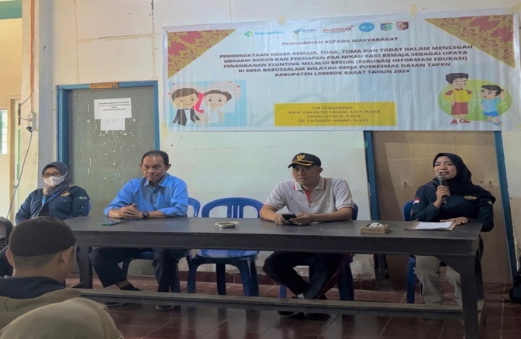 | 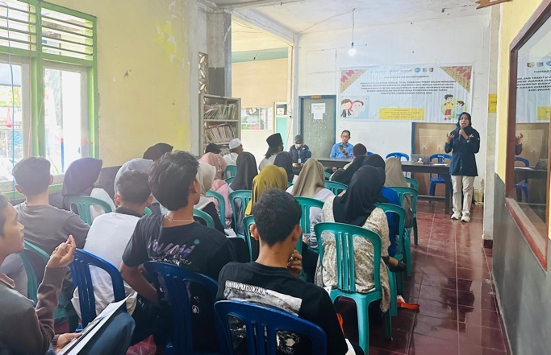
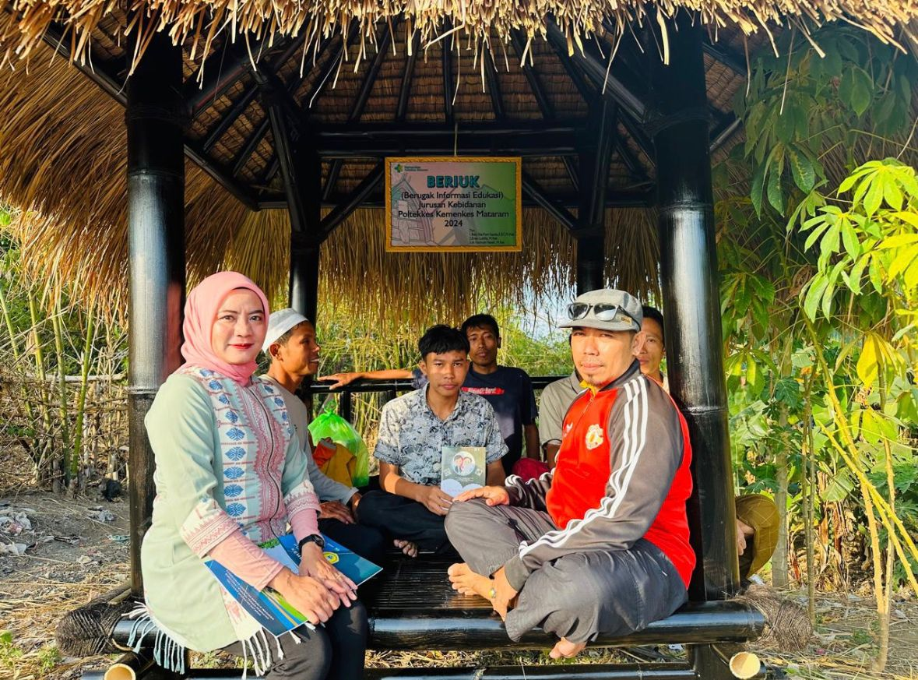 | 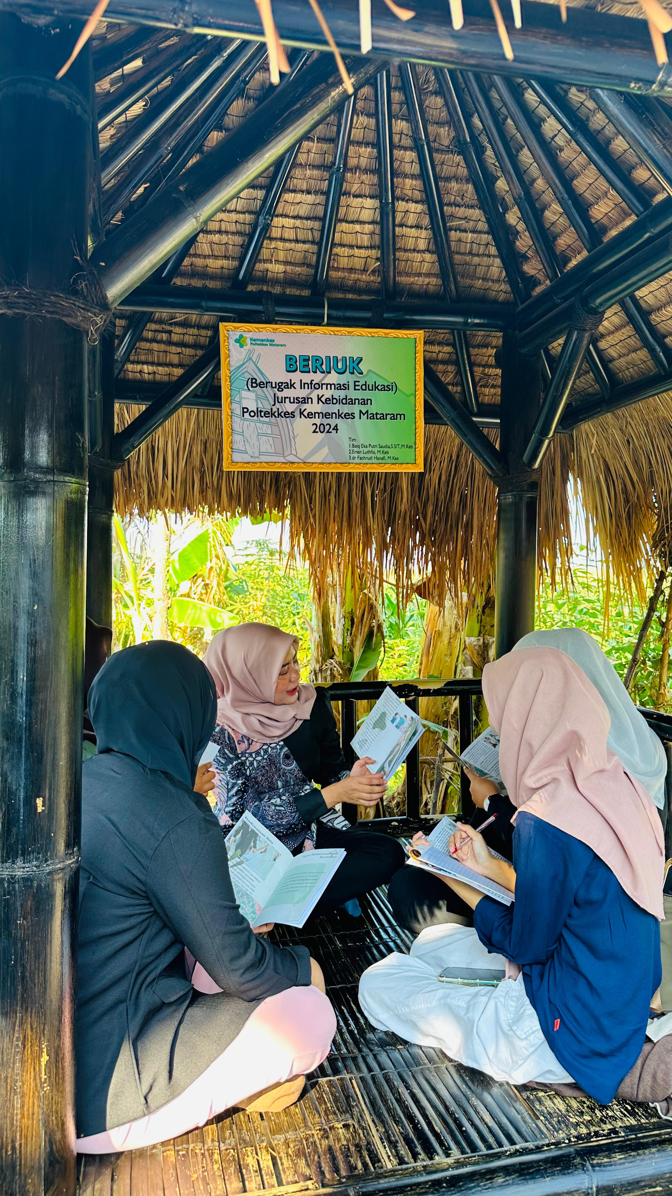
Gambar 1. Pelaksanaan Kegiatan Pengabdian Kepada Masyarakat

Adapun data umum remaja, hasil nilai pengetahuan dan sikap sebelum dan setelah diberikan edukasi menggunkan media BERIUK, tercantum pada tabel dibawah ini :

Data Umum Remaja
Data umum meliputi umur, jenis kelamin, pendidikan, pendapatan keluarga, informasi kesehatan, sumber informasi. Berikut adalah tabel distribusi data umum remaja.

Table 4.1 Distribusi Data Remaja pada Kegiatan Pengabdian Kepada Masyarakat Tahun 2024
Data Umum | n | %
Umur  10 – 13 Th  14 – 17 Th  18 – 24 Th  Total | 0  4  26  30 | 0  13,3  86,7  100
Jenis Kelamin  Perempuan  Laki-laki  Total | 19  11  30 | 63,3  36,7  100
Pendidikan  Rendah (SD-SMP)  Tinggi (SMA-PT)  Total | 0  30  30 | 0  100  100
Informasi Kesehatan  Ya  Tidak  Total | 8  22  30 | 26,7  73,3  100
Sumber Informasi  Tenaga Kesehatan  Guru  Teman  Media Elektronik  Media Cetak  Lain – lain  Total | 10  0  0  7  0  13  30 | 33,3  0  0  23,3  0  43,4  100
Berdasarkan tabel 4.1 remaja dalam kegiatan pengabdian kepada masyarakat ini sebagian besar berumur 18 – 24 tahun sebanyak 26 orang (86,7 %), Jenis kelamin sebagian besar perempuan sebanyak 19 orang (63,3 %), tingkat pendidikan sebagian besar berpendidikan tinggi (SMA-PT) sebanyak 30 orang (100 %), tidak pernah mendapatkan sumber Informasi kesehatan sebanyak 22 orang (73,3 %) dan sumber infomasi yang diperoleh dari lain-lain sebanyak 13 orang (43,4 %).

Pengetahuan Remaja Sebelum dan Setelah Diberikan Edukasi Kesehatan
Table 4.2 Pengetahuan Remaja tentang Pernikahan Dini dan Persiapan Pranikah sebelum dan setelah diberikan edukasi menggunakan BERIUK di Desa Babussalam tahun 2024
Pengetahuan | Edukasi
Pengetahuan | Sebelum |  | Setelah
Pengetahuan | N | % | N | %
Baik | 9 | 30,0 | 29 | 96,7
Sedang | 3 | 10,0 | 1 | 3,30
Kurang | 18 | 60,0 | 0 | 00,0
Total | 30 | 100 | 30 | 100

Berdasarkan table 4.2. Nilai pengetahuan sebelum diberikan edukasi didapatkan hasil pengetahuan remaja tentang pernikahan dini dan persiapan pranikah terbanyak pada katagori kurang sebanyak 18 (60%) remaja dan setelah diberikan edukasi didapatkan hasil pengetahuan remaja meningkat menjadi katagori baik sebanyak 29 (96,7%) remaja.

Sikap Remaja Putri Sebelum dan Setelah Diberikan Edukasi Kesehatan
Table 4.3 Pengetahuan Remaja tentang Pernikahan Dini dan Persiapan Pranikah sebelum dan setelah diberikan edukasi menggunakan BERIUK di Desa Babussalam tahun 2024
Sikap | Edukasi
Sikap | Sebelum |  | Setelah
Sikap | N | % | N | %
Positif | 10 | 33,3 | 27 | 90,0
Negatif | 20 | 66,7 | 3 | 10,0
Total | 30 | 100 | 30 | 100

Berdasarkan table 4.3. Nilai sikap sebelum diberikan edukasi tentang pernikahan dini dan persiapan pranikah didapatkan terbanyak pada katagori sikap negatif sebanyak 20 (66,7%) remaja dan setelah diberikan edukasi didapatkan hasil sikap remaja menjadi katagori positif sebanyak 22 (73,3%) remaja.

Berdasarkan hasil kegiatan pengabdian masyarakat terdapat peningkatan pengetahuan dan sikap remaja setelah diberikan edukasi tentang pernikahan dini dan persiapan pranikah, dari 30 peserta remaja terdapat 29 remaja yang pengetahuannya baik dan 22 remaja memiliki sikap positif, hal ini dikarenakan seluruh peserta remaja antusias dalam mengikuti kegiatan dari awal sampai dengan akhir sesi. Tetapi terdapat 1 remaja yang masing berpengetahuan sedang hal ini kemungkinan dikarenakan remaja kurang fokus dalam mengikuti kegiatan. Sedangkan untuk sikap remaja setelah diberikan edukasi terdapat 3 remaja yang masih dalam sikap negatif.

Banyak faktor yang mempengaruhi kejadian pernikahan dini diantaranya adalah faktor pendidikan, kurangnya pemahaman kesehatan reproduksi pada remaja sehingga menyebabkan perilaku seks beresiko di kalangan anak-anak, faktor ekonomi, faktor budaya dan perjodohan. Berdasarkan hasil penelitian, pengetahuan memiliki kontribusi yang kuat dalam pengambilan sikap atau keputusan yang akan diambil sesorang. Semakin baik atau tinggi pengetahuan seseorang maka sikap terhadap pernikahan usia dini dapat dicegah dan diminimalisir (Bugis A.D, 2021).

Untuk meningkatkan pengetahuan dan sikap guna mengubah perilaku maka diperlukan adanya pendidikan kesehatan. Hasil pengabdian kepada masyarakat ini sejalan dengan penelitian yang dilakukan oleh Nuranisa dkk (2022) bahwa terdapat peningkatan pengetahuan dan sikap remaja setelah diberikan edukasi pendidikan kesehatan reproduksi tentang pernikahan dini. Perubahan sikap merupakan aspek yang terpenting yang terbentuk setelah terjadinya peningkatan dan perubahan pengetahuan remaja. Pemberian pendidikan kesehatan tentang kesehatan reproduksi tentang pernikahan dini terhadap sikap remaja merupakan sebuah inovasi kegiatan yang sangat baik dan efektif untuk merubah perilaku remaja dalam mencegah terjadinya pernikahan dini. Hal ini sesuai dengan pernyataan (Chae dan Ngo, 2017) menyatakan bahwa edukasi menggunakan pemberdayaan remaja melalui pendekatan menunjukkan keberhasilan terbesar dalam mengurangi pernikahan anak.

Kegiatan pengabdian masyarakat ini didukung pula oleh wadah yang digunakan yaitu BERIUK dimana dengan menggunakan berugak sebagai tempat memebrikan informasi dan edukasi di Desa Babussalam dapat menarik minat para remaja karena hampir di setiap dusun yang terdapat di desa tersebut memiliki berugak yang digunakan untuk berkumpul dari anak-anak sampai dengan orang dewasa atau warga setempat ketika siang hingga sore hari. Berugak menjadi bangunan tempat menjalin silaturahmi dan komunikasi serta pertukaran informasi meskipun sekarang ini telah terjadi perbedaan kecanggihan teknologi informasi berupa media massa, media online. Tidak menutup kemungkinan bahwa arus komunikasi dan informasi lebih efektif dan memberi pengaruh besar terhadap sikap masyarakat dalam mengolah informasi. Dengan adanya edukasi di berugak diharapkan dapat meningkatkan minat para remaja khususnya yang telah di persiapkan menjadi kader remaja untuk belajar atau meluangkan waktu setidaknya untuk membaca dan memberi informasi seputar kesehatan kepada remaja lainnya.

KESIMPULAN
Pelaksanaan pengabdian pada masyarakat berupa Pemberdayakan kader remaja, Tokoh Agama, Tokoh Masyarakat dan Tokoh Adat untuk memberikan edukasi tentang dampak pernikahan dini dan Persiapan Pra Nikah di Desa Babussalam Wilayah Kerja Puskesmas Dasan Tapen dapat diselenggarakan dengan baik dan berjalan lancar sesuai dengan rencana kegiatan yang telah disusun. Secara umum remaja putri dapat menjelaskan tentang dampak pernikahan dini dan persiapan pra nikah meskipun belum semua peserta menguasai dengan baik materi yang disampaikan. Kegiatan ini mendapat sambutan dengan baik terbukti dengan keaktifan peserta saat mengikuti kegiatan pengabdian pada masyarakat serta peserta berkomitmen untuk tidak melakukan pernikahan dini dan telah siap untuk menjadi kader remaja dengan memanfaatkan wadah BERIUK (Berugak Informasi Edukasi).

PUSTAKA
Abdullah Azam Mustajab, Farihah Indriani. (2023). Hubungan Pernikahan Usia Anak Terhadap Kejadian Stunting Pada Balita Di Wonosobo. Jurnal Keperawatan Widya Gantari Indonesia 7 (1). doi : http://10.52020/jkwgi.v6i3.5494

Chae S dan Ngo, T (2017) The global State Of Evidence On Interventions To Prevent Child Marrige. Social and Behavioral Science Research (SBSR) 1, 1-14. doi : https://doi.org/10.31899/pgy8.1034
Dedi Riyan Rizaldi, Ziadatul Fatimah, Baiq Ami Arshita W, Miftahul Hasanah, Faisal, Siti Handayani. (2020). Pembelajaran Berbasis Berugak Pintar Untuk Meningkatkan Minat Belajar Anak di Desa Dasan Lekong. Jurnal Pengabdian Masyarakat Sains Indonesia (JPMSI). 2(2): 91-96. doi : https://doi.org/10.29303/jpmsi.v2i2.72

Dewi Arwini Bugis, Petriana Ekklesia Mahmud.(2021). Peningkatan Pengetahuan dan Sikap Remaja Putri tentang Dampak Pernikahan Dini melalui Pemberian Pendidikan Kesehatan di Desa Waiheru, Kecamatan Baguala Kota Ambon. Jurnal Penelitian Kesehatan Suara Forikes. Volume 12 nomor khusus. 173-177. doi: http://dx.doi.org/10.33846/sf12nk132

DP3AP2KB Kabupaten Lombok Barat. (2022). Dampak Pandemi Covid 19 Terhadap Peningkatan Angka Kekerasan Anak Dan Pernikahan Dini di Provinsi NTB. Retrieved from dp3ap2kb.ntbprov.go.id: https://dp3ap2kb.ntbprov.go.id/2020/09/10/dampak-pandemi-covid-19-terhadap-peningkatan angka-kekerasan-anak-dan-pernikahan-dini-di-provinsi-ntb/
DP3KB. (2017). Bunga Rampai Praktik-Praktik Terbaik Pencegahan Pernikahan Usia Dini di NTB. Mataram : DP3KB NTB, 2017
Enik Citrawati. (2018). Pandangan Mui Ntb Terhadap Aturan Pendewasaan Usia Pernikahan Di Nusa Tenggara Barat. Jurnal Qawwãm. 11(2). 132-151 https://journal.uinmataram.ac.id/index.php/qawwam/article/download/794/845
Fachria Octaviani dan Nunung Nurwati. (2020). Dampak Pernikahan Usia Dini Terhadap Perceraian Di Indonesia. Jurnal Ilmu Kesejateraan Sosial Humanitas. Vol 2 No 2 (2020).

Kemenkes RI. (2022). Profil Kesehatan Indonesia 2022. Keputusan Menteri kesehatan Republik Indonesia. Jakarta

Nurannisa Fitria Aprianti, Nurlathifah N Yusuf, Eka Faizaturrahmi. 2022. Pengaruh Pendidikan Kesehatan Reproduksi tentang Pernikahan Dini Terhadap Pengetahuan dan Sikap Remaja. Journal of Pharmaceutical and Health Research. Vol 3, No 3, Oktober 2022, pp. 123−128 . doi : http://10.47065/jharma.v3i3.2917
Supriadi, Putra Pujiantara. (2023). Berugak Sebagai Arus Komunikasi Dan Informasi Bagi Masyarakat Sasak Lombok. Jurnal Komunikasi Penyiaran Islam. 4 (2) (2024). doi: https://ejournal-stidkibogor.ac.id/index.php/tabayyun
Yuli Handayani, E. (2022). Hubungan Pendidikan Remaja Dan Pendidikan Orang Tua Terhadap Kejadian Pernikahan Usia Dini Di Kecamatan Tambusai Utara Kabupaten Rokan Hulu. Maternity and Neonatal : Jurnal Kebidanan, 10(01), 28–35. doi : https://doi.org/10.30606/jmn.v10i01.1312
Yulius, Y., Abidin, U. W., & Liliandriani, A. (2020). Hubungan Pernikahan Dini Terhadap Kejadian Stunting Pada Balita Di Wilaya Kerja Puskesmas Tawalian Kecamatan Tawalian Kabupaten Mamasa. Journal Peqguruang: Conference Series, 2(1), 279 .doi: https://doi.org/10.35329/jp.v2i1.1636
Yunita Arian Sani Anwar, Baiq Rahayu Kurniasih, Baiq Fitri Ayu Anjani, Zuyyina Kherawati, Bella Hasbi Aqza, Esa El Hawa, Ego Saputra, Efi Liani. (2023). Pemanfaatan Berugak Literasi untuk Meningkatkan Minat Baca Siswa. Jurnal Pengabdian Magister Pendidikan IPA, 6(1). 65-69. doi : https://doi.org/10.29303/jpmpi.v6i1.2992
Wahyuni, A. (2020). Pernikahan Dini Menurut Perspektif Madzhab Imam Syafi’I. Imtiyaz: Jurnal Ilmu Keislaman, 4(1), 62–85. doi : https://doi.org/10.46773/imtiyaz.v4i1.65

